Collège des Dominicaines de notre Dame de la Délivrande – Araya-
Classe : CM2 Mai 2020 – 3ème semaine
Nom : ________________________

Brexit : le Royaume-Uni a quitté l’Union européenne
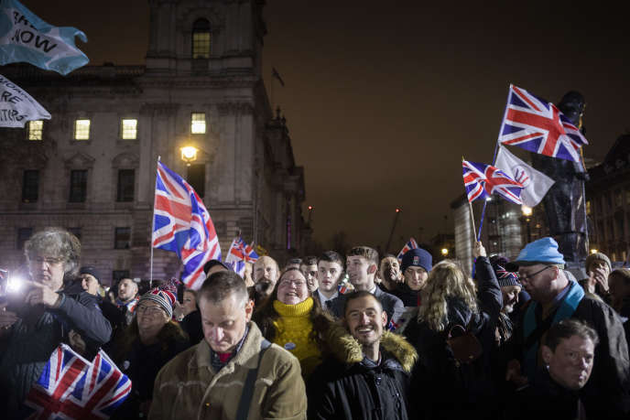
A Londres, la foule des partisans de la sortie de l’UE a célébré l’événement. Le pays doit désormais négocier sa future relation avec les Européens.
Figure 1: Les partisans de Nigel Farage et de son parti Brexit se rassemblent sur la place du Parlement, à Londres, le 31 janvier.
Le divorce est prononcé. Après 47 ans de vie commune houleuse, le Royaume-Uni est devenu vendredi 31 janvier le premier pays à quitter l’Union européenne pour écrire un nouveau chapitre, riche en incertitudes, de son histoire. Il aura fallu trois ans et demi de déchirements pour que le grand saut dans l’inconnu, voté à 52 % par les Britanniques en 2016, se concrétise.
Le jour a beau être historique, il n’entraîne pas de grand changement concret dans l’immédiat. Pour que la séparation se fasse en douceur, le Royaume-Uni continuera d’appliquer les règles européennes jusqu’au 31 décembre.
Le Monde avec AFP : Publié le 01 février 2020
- Après la lecture du document, répondez aux questions suivantes :

- Extraire du document, les expressions qui interprètent l’événement du 31 janvier.
- « Les Britanniques ont tourné la page des divisions ». Quelle donnée numérique montre ces divisions ?
- La séparation se fait-elle calmement ? justifiez.

- Consigne : Jean Monnet et Robert Schuman sont parmi ceux qui ont fondé la Communauté européenne du charbon et de l’acier CECA.
Choisissez l’un deux et faites sa biographie.
……………………………………………………………………………………………………………………………………………………………………………………………………………………………………………………………………………………………………………………………………………………………………………………………………………………………………………………………………………………………………………………………………………………………………………………………………………………………………………………………………………………………………………………………………………………………………………………………………………………………………………………………………………………………………………………………………………………………………………………………………………………………………………………………………………………………………………………………………………………………………………………………………………………………………………………………………………………………………………………………………………………………………………………………………………………………………………………………………………………………………………………………………………………………………………………………………………………………………………………………………………………………………………………………………………………………………………………………………………………………………………………………………………………………………………………………………………………………………………………………………………………

